NATIONS  UNIES |  | CRC
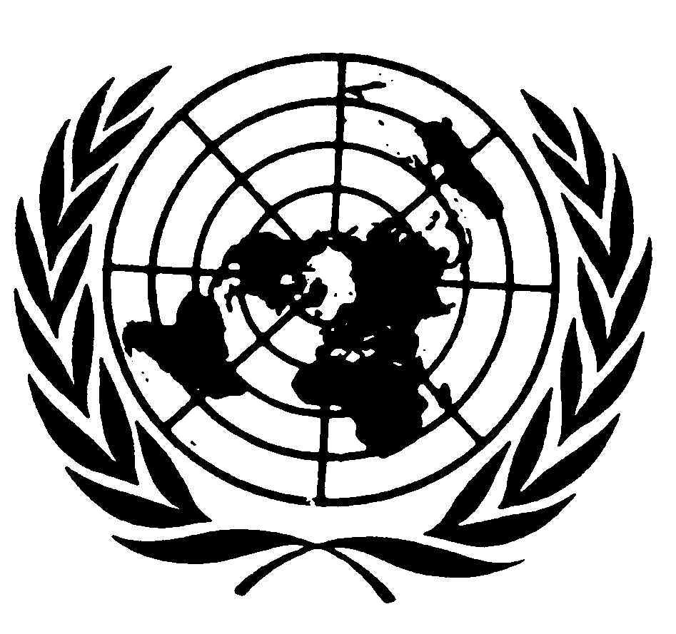 | Convention relative  aux droits de l’enfant | Distr.  GÉNÉRALE  CRC/C/OPAC/KGZ/Q/1/Add.1  11 janvier 2007  FRANÇAIS  Original: RUSSE

COMITÉ DES DROITS DE L’ENFANT
Quarante-quatrième session
15 janvier-2 février 2007
RÉPONSES ÉCRITES DU GOUVERNEMENT DE LA RÉPUBLIQUE
KIRGHIZE CONCERNANT LA LISTE DES POINTS À TRAITER (CRC/C/OPAC/KGZ/Q/1) REÇUES PAR LE COMITÉ DES DROITS
DE L’ENFANT À L’OCCASION DE L’EXAMEN DU RAPPORT INITIAL PRÉSENTÉ PAR LA RÉPUBLIQUE KIRGHIZE CONFORMÉMENT AU PARAGRAPHE 1 DE L’ARTICLE 8 DU PROTOCOLE FACULTATIF SE RAPPORTANT À LA CONVENTION RELATIVE AUX DROITS DE L’ENFANT, CONCERNANT L’IMPLICATION D’ENFANTS DANS
LES CONFLITS ARMÉS (CRC/C/OPAC/KGZ/1)*
[Réponses reçues le 8 janvier 2007]
Réponses du Gouvernement de la République kirghize à la liste de points à traiter sur le Protocole facultatif à la Convention relative aux droits de l’enfant, concernant l’implication d’enfants dans les conflits armés
Le Gouvernement de la République kirghize, ayant examiné la liste de points à traiter qui lui a été présentée sur le Protocole facultatif à la Convention relative aux droits de l’enfant, concernant l’implication d’enfants dans les conflits armés (document CRC/C/OPAC/KGZ/Q/1), communique ce qui suit.
1. Concernant l’existence de dispositions légales interdisant que des personnes de moins de 18 ans participent aux hostilités.
Conformément à l’article 10 de la loi sur le service militaire obligatoire, les citoyens de sexe masculin n’ayant pas atteint l’âge de 18 ans ne sont pas appelés au service militaire actif. Selon l’article 3 de ladite loi, les citoyennes de la République kirghize ayant une formation médicale ou une autre formation spécialisée peuvent accomplir un service militaire uniquement volontaire, à partir de l’âge de 19 ans.
Le fait de faire participer des mineurs à des conflits armés est réprimé par l’article 124 du Code pénal de la République kirghize (conformément aux explications données dans les annotations audit article).
2. Concernant les données ventilées par âge et par sexe sur le nombre d’enfants de moins de 18 ans scolarisés dans une académie militaire, les programmes scolaires et l’âge auquel commence l’entraînement au maniement des armes, la proportion de diplômés qui s’engagent dans les forces armées.
Effectifs du lycée militaire D. Asanov
 | 2003/2004 | 2004/2005 | 2005/2006
Total des effectifs scolaires (au début de l’année scolaire, nombre d’élèves) | 550 | 550 | 550
Dont élèves âgés de:
13 ans | 2 | 2 | −
14 ans | 104 | 97 | 153
15 ans | 241 | 212 | 233
16 ans | 121 | 200 | 59
17 ans | 76 | 37 | 101
18 ans | 6 | 2 | 4
Effectifs de l’École militaire supérieure des forces armées K. Ousenbekov de Bichkek
 | 2005/2006
Total des effectifs scolaires (au début de l’année scolaire, nombre d’élèves) | 104
Dont élèves âgés de:
17 ans | 26
18 ans | 78
Conformément à l’Instruction sur les modalités de conclusion de contrats de formation militaire dans les établissements d’enseignement militaires, approuvée par l’arrêté nº 149 du Ministère de la défense en date du 11 mai 2006, les intéressés signent un contrat les engageant à accomplir un service militaire en présentant une déclaration écrite soit de l’un de leurs parents, soit de leur tuteur, soit d’un parent adoptif.
Tous les diplômés des établissements militaires poursuivent leur service militaire en tant qu’officier dans les forces armées de la République kirghize, à l’exception de ceux qui en sont dispensés pour raison médicale ou familiale.
L’éducation militaire et patriotique des écoliers est assurée dans le cadre d’une matière scolaire intitulée «Préparation au service militaire» enseignée dans les établissements d’enseignement général à raison de deux heures par semaine aux élèves des dixième et onzième classes (âgés de 15 et 16 ans). En collaboration avec le Ministère de la défense, les élèves de onzième classe suivent une instruction militaire sur le terrain de trois jours (18 heures) en avril et mai, au cours de laquelle ils se familiarisent avec l’armement militaire et effectuent des exercices de tir, dans le cadre des heures consacrées au cours de «Préparation au service militaire». Pour les filles, 18 heures de travaux pratiques en formation médico-sanitaire sont prévues dans les établissements de soins. Dans les établissements d’enseignement supérieur, les étudiants suivent un enseignement dans les chaires militaires et les jeunes filles suivent un entraînement d’infirmière.
3. Concernant l’existence de plaintes et les mécanismes d’enquête dont disposent les enfants inscrits dans une académie militaire.
Conformément au chapitre 5 du Règlement disciplinaire des forces armées de la République kirghize, adopté par la loi nº 116 du 7 août 1998, tout militaire a le droit de porter plainte pour des actes illégaux commis à son endroit par des officiers commandants ou d’autres militaires, le non-respect de droits et privilèges établis par la loi ainsi que la non-fourniture des prestations réglementaires (solde ou équipements). La plainte est présentée au supérieur hiérarchique immédiat de l’individu dont les actes font l’objet de la plainte et si le plaignant ne sait pas quel est l’auteur de la violation de ses droits, elle est transmise à un échelon supérieur dans la chaîne de commandement. Le militaire a également le droit de saisir un tribunal. Ledit chapitre du Règlement disciplinaire prévoit par ailleurs les modalités d’examen des plaintes émanant de militaires.
De même, conformément à l’Instruction relative aux modalités d’enquête interne sur les infractions, entérinée par le Substitut du Procureur général − Procureur militaire de la République kirghize et adoptée par l’arrêté nº 115 du Ministère de la défense en date du 14 mai 2003, les personnes reconnues coupables à l’issue d’une enquête interne sont comptables de leurs actes aux plans disciplinaire et matériel selon les modalités en vigueur, et si l’on découvre dans l’infraction commise les signes d’une infraction pénale, les pièces du dossier de l’enquête interne sont transmises au parquet militaire pour examen au fond.
4. Concernant les renseignements sur les programmes, y compris le budget et les effectifs destinés aux enfants arrivant au Kirghizistan (avec ou sans leurs parents ou leurs proches) de pays dans lesquels ont lieu (ou ont eu lieu récemment) des conflits armés, et concernant le nombre d’enfants victimes de conflits armés hors des frontières du Kirghizistan ayant bénéficié de ces programmes.
Au 1er décembre 2006, il y avait 324 enfants réfugiés sur le territoire de la République kirghize.
Les enfants réfugiés étant l’un des groupes de la population les plus vulnérables, la protection de leurs droits et intérêts, leur éducation et leur suivi médical font partie intégrante de la politique de l’État kirghize.
Ces questions sont régies par le programme national de réalisation des droits de l’enfant au Kirghizistan «Nouvelle génération» à l’horizon 2010, ainsi que par les lois kirghizes sur les réfugiés.
Conformément aux paragraphes 33, 34, 35 et 36 du Règlement relatif au traitement des réfugiés, les enfants appartenant à des familles de réfugiés sont scolarisés en application de la loi sur l’éducation. Les enfants d’âge scolaire appartenant à des familles de réfugiés qui résident dans une circonscription scolaire sont admis dans les établissements d’enseignement même s’ils n’ont pas de dossier personnel. Les écoles d’enseignement général créent les conditions permettant l’adaptation sociale des enfants appartenant à des familles de réfugiés. Les enfants orphelins, les enfants privés de représentation légale ainsi que les enfants ayant des besoins particuliers qui sont enfants de réfugiés sont placés selon les modalités en vigueur dans les orphelinats et les écoles-internats appropriés.
Ainsi, au cours du conflit armé du Tadjikistan, 470 enfants réfugiés étaient inscrits dans sept écoles de la région de Batken. Quinze classes de langue tadjike ont été ouvertes, et une école où le tadjik est la langue d’enseignement a été créée. En outre, les réfugiés ayant une formation pédagogique et une expérience du travail dans les établissements d’enseignement ont été admis à travailler dans les écoles. Ainsi, 32 éducateurs ont été embauchés parmi les réfugiés venus du Tadjikistan.
Il existe cependant des cas dans lesquels les enfants de réfugiés ne sont pas scolarisés en raison des difficultés matérielles de leurs parents et de l’absence de ressources pour acquérir des fournitures scolaires, des vêtements et des chaussures. Cela concerne essentiellement les élèves des grandes classes, qui sont obligés de travailler pour aider leur famille à faire face à ses difficultés financières.
Il convient de faire observer que le Haut-Commissariat des Nations Unies pour les réfugiés (HCR) et d’autres organisations internationales prennent une part active à la mise en œuvre de programmes d’enseignement et d’autres programmes à l’intention des enfants réfugiés.
Pour assurer leur accès aux soins médicaux gratuits, dans le cadre de l’Accord signé entre le Ministère de la santé et le HCR, on procède à l’enregistrement des réfugiés et on leur délivre des polices d’assurance médicale obligatoire prépayées. Au 7 décembre 2006, 1 347 enfants, dont 73 âgés de moins de 4 ans (35 garçons et 571 filles) et 1 274 âgés de 5 à 17 ans (38 garçons et 703 filles), étaient enregistrés. On comptait 461 enfants réfugiés originaires du Tadjikistan, 76 de l’Afghanistan, 42 de Tchétchénie et 27 venus d’ailleurs. Le coût des services médicaux dont ils bénéficient est couvert par l’assurance médicale obligatoire. Il n’est pas prévu de budget particulier pour rémunérer le personnel qui fournit des soins médicaux aux enfants réfugiés.
Le HCR prend à sa charge le coût des polices d’assurance attribuées aux familles de réfugiés et à leurs enfants. Un Accord a été conclu en ce sens entre le HCR et le Ministère de la santé.
Sur le fondement du Règlement régissant la délivrance des certificats de naissance institués par l’article 13 de la loi sur les réfugiés, l’arrêté du Ministère de la justice nº 350 du 31 mars 2003 fait obligation aux services de l’état civil d’enregistrer les naissances d’enfants réfugiés qui se produisent sur le territoire de la République kirghize.
L’application de l’Accord conclu avec le Tadjikistan sur la simplification des modalités d’acquisition de la nationalité kirghize par les réfugiés tadjiks a commencé en 2004. De 2004 à 2006, 4 000 personnes, dont plus de 1 500 enfants, ont acquis la nationalité kirghize dans le cadre de cet accord.
Il convient de faire observer qu’auparavant, 1 669 réfugiés tadjiks, dont des enfants, s’étaient vu octroyer la nationalité dans les conditions ordinaires, et que plus de 2 000 personnes avaient échangé leur passeport soviétique modèle 1974 contre un passeport kirghize.
À l’heure actuelle, l’un des aspects du problème de l’intégration des réfugiés consiste à leur fournir une protection sociale et juridique. Aux termes de la Convention relative aux droits de l’enfant, les États sont tenus de reconnaître à tout enfant le droit de bénéficier de la sécurité sociale.
5. Concernant les renseignements sur les ministères ou les organes gouvernementaux dont relève la mise en œuvre du Protocole facultatif et la façon dont ils assurent la coordination avec les autorités régionales et locales ainsi qu’avec la société civile, et concernant l’existence ou non d’un mécanisme permettant un suivi et une évaluation périodique de la mise en œuvre du Protocole facultatif.
Les principales structures et institutions responsables de la mise en œuvre du Protocole facultatif sont les suivantes. Le Président de la République kirghize définit la politique générale. Le Gouvernement kirghize applique la politique fixée par le Président de la République. Les ministères ci-après sont chargés des différents volets de cette politique:
- Le Ministère de l’éducation, de la science et de la politique en faveur des jeunes, qui garantit l’accès à l’éducation et est chargé des tutelles;
- Le Ministère du travail et de la protection sociale, qui assure la protection sociale de la population;
- Le Ministère de la santé, garant de la santé publique;
- Le Ministère de l’intérieur, qui s’occupe de la prévention des infractions;
- Le Ministère de la défense, chargé de la préparation militaire des mineurs;
- Le Comité d’État pour les migrations et l’emploi, qui régit les questions relatives aux enfants réfugiés et lutte contre la traite d’enfants.
Au niveau local, ces fonctions sont exercées par les administrations publiques locales et les collectivités locales, ainsi que par les divisions territoriales des ministères susmentionnés. Les services publics à tous les niveaux travaillent en collaboration étroite avec les organisations internationales et non gouvernementales.
-----

* Conformément aux informations communiquées aux États parties concernant le traitement de leurs rapports, les services d’édition n’ont pas revu le présent document avant sa traduction par le secrétariat.

